4-3-2020

Isidoro Eduard Pérez Solorio

Ing. mecatrónica 8vo “B”

PWM

Carlos Enrique Moran Garabito

*¿Qué es un PWM?*

La modulación por ancho o de pulso (en inglés pulse width modulation PWM) es un tipo de señal de voltaje utilizada para enviar información o para modificar la cantidad de energía que se envía a una carga.

Esta acción tiene en cuenta la modificación del proceso de trabajo de una señal de tipo periódico.

Puede tener varios objetivos, como tener el control de la energía que se proporciona a una carga o llevar a cabo la transmisión de datos.

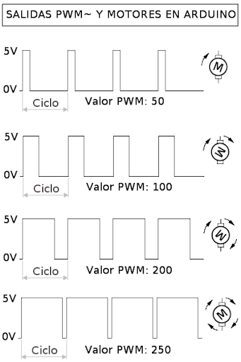

Como se puede observar en la imagen el nivel de potencia dado en un motor en corriente directa aumenta o disminuye los ciclos de la señal.

El ciclo de trabajo de una señal periódica es el ancho relativo de su parte positiva en relación con el período. Expresado matemáticamente:

{\displaystyle D={\frac {\tau }{T}}}



*D* es el ciclo de trabajo

*{\displaystyle \tau }T* es el tiempo en que la función es positiva (ancho del pulso)

*T* es el período de la función.

*En los motores;*

La modulación por ancho de pulsos es una técnica utilizada para regular la velocidad de giro de los motores eléctricos de inducción o asíncronos. U Mantiene el par motor constante y no supone un desaprovechamiento de la energía eléctrica. Se utiliza tanto en corriente continua como en alterna, como su nombre lo indica, al controlar: un momento alto (encendido o alimentado) y un momento bajo (apagado o desconectado), controlado normalmente por relays (baja frecuencia) o MOSFET o tiristores (alta frecuencia).

Otros sistemas para regular la velocidad modifican la tensión eléctrica, con lo que disminuye el par motor; o interponen una resistencia eléctrica, con lo que se pierde energía en forma de calor en esta resistencia.

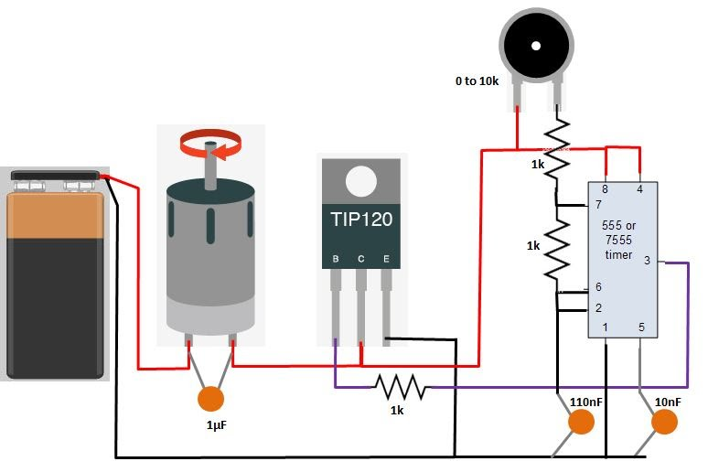

*En motores AC ¿Cuál es su comportamiento?*

Otra aplicación es enviar información de manera analógica. Es útil para comunicarse de forma analógica con sistemas digitales.

Para un sistema digital, es relativamente fácil medir cuánto dura una onda cuadrada. Sin embargo, si no se tiene un conversor analógico digital no se puede obtener información de un valor analógico, ya que sólo se puede detectar si hay una determinada tensión, 0 o 5 voltios por ejemplo (valores digitales de 0 y 1), con una cierta tolerancia, pero no puede medirse un valor analógico. Sin embargo, el PWM en conjunción con un oscilador digital, un contador y una puerta AND como puerta de paso, podrían fácilmente implementar un ADC.

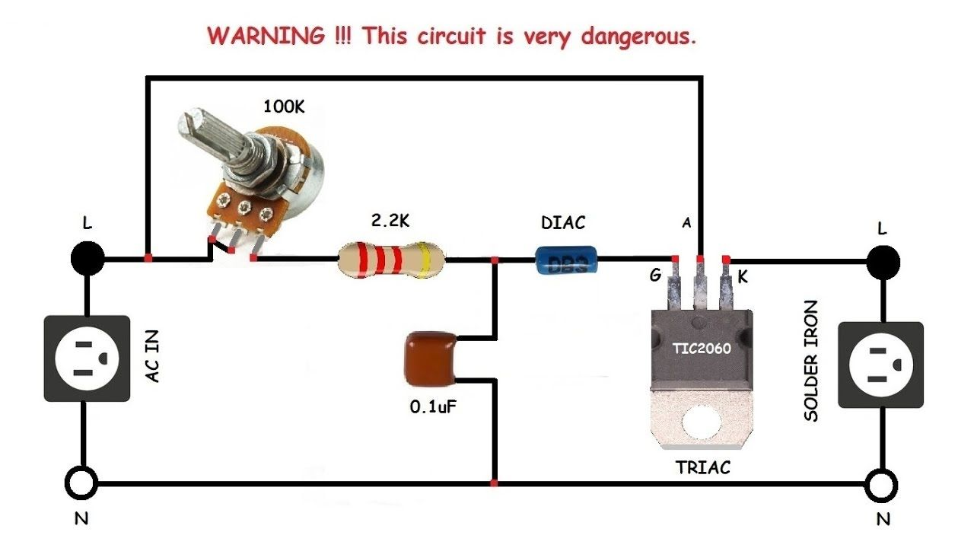

*Fichas Bibliográficas*

* Young, Freedman (2009). «27». Rubén Fuerte Rivera, ed. Física Universitaria (12.° edición). México: Pearson Educación. pp. 935 a 936 y 941 a 942. ISBN 978-607-442-304-4. Texto «1 » ignorado (ayuda)
* Singly fed electric machine.
* Gottlieb, I. M. (1994). Electric Motors & Control Techniques (2nd ed.). TAB Books.